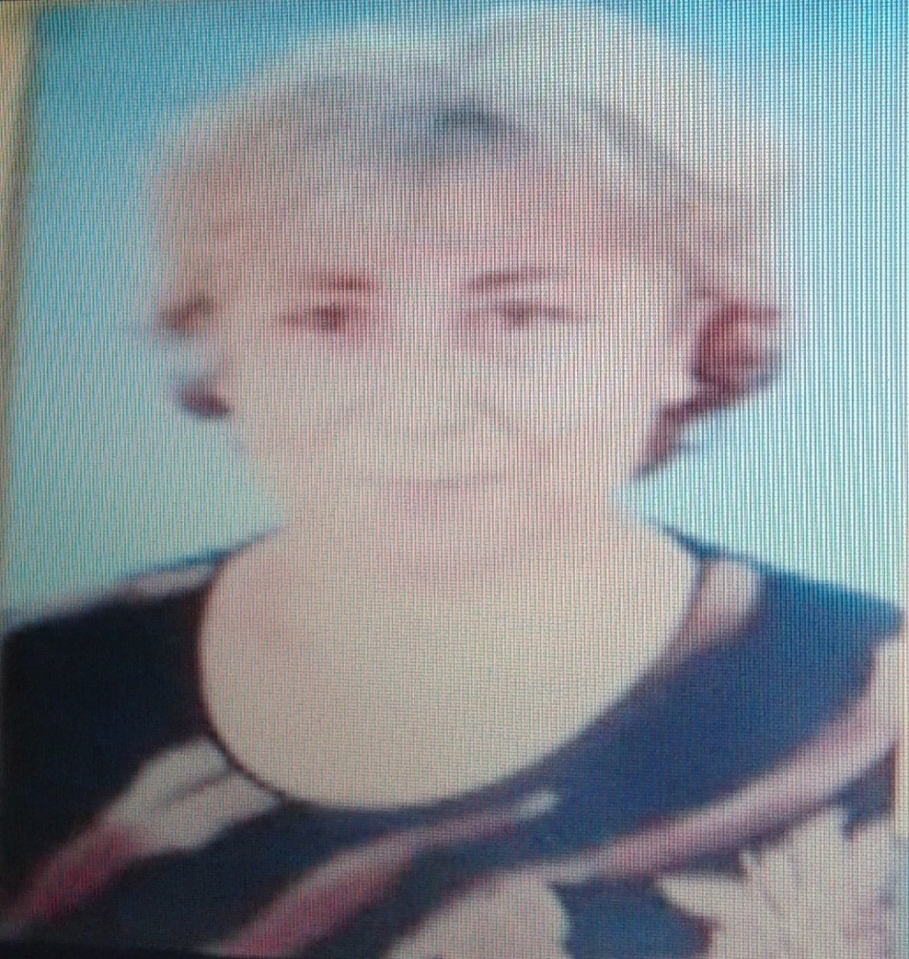
Хаткова Саламет Гиссовна

Воспитатель МБДОУ №4 «Дэхэбын»

Дата рождения 30.03.1962

Образование: высшее, АГПИ
Должность: воспитатель
Специальность: учитель русского языка и литературы,
адыгейского языка и литературы
Педагогический стаж 27 лет

Быть может, кто-то скажет: «Вот чудачка!»
А я вот молодею с ребятнёй.
Детсадовская жизнь, как в море качка,
Со штормом, штилем, с криком, беготней.
И если б я смогла всю жизнь начать сначала,
То снова бы вошла в свой светлый сад,
И тихо головою б покачала,
Увидев детских глаз раскрытых взгляд.
Вот снова сердце бьется, нежно тая,
От взора детского, добра и теплоты.
Я будто детства своего касаюсь.
Летят года... И снова в сад ведут шаги.

Прошу простить за эту вольность,
Или за дерзость, может быть.
Хочу свою поведать повесть
И предоставить вам судить.
Со школы в институт шагнула
Сначала студентка, а затем
Воспитателем я стала.
За это время родила двух сыновей.
Путь, конечно, долог,
Общий стаж всего двадцать семь лет.
Но скажу вам без подколок:
И теперь могу как птица
Я собрать детей крылом.
Дам им знания большие,
Научу читать, писать,
Уважать родных и близких,
Малышей не обижать.
Мастер – классы провожу я с коллегами,
Свои работы пишу да авторские,
Составляю сама презентации.
Обучаюсь на курсах - для знания
Да посещаю форумы разные,
В жизни сада активно участвую
Да реализую проекты прекрасные…
Коллектив наш мне конечно доверяет,
Ведь у нас девиз - один за всех.
Общий наш настрой всегда вселяет
Мне надежду на удачу и успех.
Родителей своих детей я уважаю
Бывает, и не просто к ним подход найти.
И каждый не всегда к себе подпустит:
Меняй стратегию, ведь этот крест тебе нести.
И я им ежедневно помогаю,
Своё педагогическое мастерство
И здесь конечно проявляю: способности их развиваю
И в нужное для деток русло направляю.
Приучаю к труду их, к терпимости,
К уважению детской личности,
Вместе с ними во всех начинаниях,
Объясняю, что всё досягаемо!
Своими руками, как на премьеру,
Я украшаю детский сад:
И это делаю не для карьеры -
Чтоб каждый был ребёнок рад.
Мир детства сладостен и тонок,
Быть красота должна вокруг.
Пока смеётся мне ребёнок,
Я знаю, что не зря живу.
Мне говорят, что слишком много
Любви я детям отдаю,
Что чрезмерная забота
До срока старит жизнь мою.
Ну что могу я им ответить,
Сердцам, бесстрастным как броня?
Любовь, мной отданная детям,
Сильнее делает меня.
Моя пристань – родная семья.
Здесь причал, что мне близок и дорог:
Здесь любовь, расставания, споры.
Дом мой словно огромный корабль,
Что плывёт по житейским просторам.
Он как крепость, крутая скала,
Он надежда моя и опора.
Здесь живут доброта и уют,
Здесь найдёшь теплоту и участие.
В доме том меня любят и ждут.
Пристань веры, согласия, счастья.
Вам о себе - лишь объективно,
Ведь перед судьями не врут:
Я не конфликтна, позитивна,
И по работе креативна,
Ценю, люблю свой нужный труд.
Твердят друзья: "Есть нивы тише",
Но ни за что не отступлю.
Я этих милых ребятишек,
Как собственных детей люблю.
Быть в гуще детских восприятий...
И так на протяженье лет -
Судьба моя - я воспитатель!!!
Нет лучшей доли на земле.

